НАЦИОНАЛЬНЫЙ ПРОЕКТ «Продолжительная и активная жизнь»

С 04.02. по 13.02. 26 г. проводится декадник профилактики онкологических заболеваний (в честь Всемирного дня борьбы против рака 4 февраля)

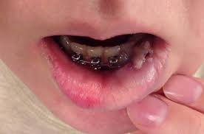
ПРОФИЛАКТИКА ОНКОЛОГИЧЕСКИХ ЗАБОЛЕВАНИЙ ПОЛОСТИ РТА
Ранняя и своевременная диагностика предраковых заболеваний и адекватное лечение служит основой для профилактики рака челюстно-лицевой области, слизистой оболочки рта, языка и губ.
Онкология челюстно-лицевой области составляет около 15 % опухолей человеческого организма. На рак красной каймы губ и слизистой оболочки полости рта (СОПР) приходится около 5 % всех злокачественных опухолей.
Предрак – это состояние, которое переходит в рак в результате постоянного изменения свойств клеток в сторону злокачественности. Предрак переходит в рак не столько в результате качественных изменений (время, масса), сколько вследствие изменения биологической сущности клеток, накопления в них свойств, присущих злокачественной клетке.
Важность своевременной диагностики этих новообразований определяется не только частотой случаев, но и особенностью течения данных форм рака. Несмотря на то, что опухоли челюстно-лицевой области легкодоступны осмотру и не требуют сложных методов диагностики, половина больных погибают очень быстро, так как эта группа новообразований относится к опухолям высокой злокачественности, которые быстро растут и рано метастазируют.

Поэтому при уходе за полостью рта необходимо обращать внимание не только на состояние зубов и слизистой оболочки, но и не оставлять без внимания небольшие припухлости, появившиеся различные образования, изменения цвета и текстуры тканей.

Признаки озлокачествления предраковых состояний:
Длительное, вялое течение процесса (наличие язвы, не заживающей в течение 2-3 недель);
- Безуспешность консервативного лечения;
- Увеличение размеров патологического очага, несмотря на проведенное адекватное лечение;
- Появление уплотнения вокруг или в основании патологического очага;
- Кровоточивость;
- Появление плотных, увеличенных, безболезненных регионарных лимфатических узлов.
- Появление подвижности одного или нескольких интактных зубов, сопровождающейся постоянными болями;
- Постепенно нарастающий парез мимических мышц, парастезии и онемение в зоне подглазничного и подбородочного нервов;
- Появление на губах или в полости рта образования, которое не проходит длительное время и имеет тенденцию увеличиваться в размерах, это может быть: красное пятно, беловатое пятно, язвочка, уплотнение, нарост.
Удельный вес запущенных форм рака слизистой оболочки рта вследствие диагностических ошибок или неправильного ведения больных с предраковыми заболеваниями составляет 58-61 %.
Основные причины запущенности:
- бессимптомность течения;
- позднее обращение к врачу-стоматологу;
- стертость клинических проявлений;

Виды профилактики онкологических заболеваний:
1.Первичная профилактика онкологии.
К первичным мерам профилактики относятся мероприятия, направленные на устранение факторов, провоцирующих развитие онкологии:
- сбалансированный рацион;
- отказ от вредных привычек;
- защита от инфекционных заболеваний;
- ограничение контакта с вредными веществами;
- ведение активного образа жизни;
- защита от ультрафиолетового излучения;
- соблюдение режима;
- укрепление нервной системы.
2.Вторичная профилактика онкологии.
Раннее выявление онкологических заболеваний и болезней, которые могут им предшествовать.
Самостоятельно население может предупредить болезнь благодаря следующим действиям:
владеть информацией об онкологических заболеваниях;
- систематически проводить самодиагностику;
- вовремя проходить осмотры у врача и следовать его рекомендациям;
- в случае возникновения подозрительных симптомов немедленно обращаться за консультацией.
- Симптоматика онкологических заболеваний.
3.Третичная профилактика.
Включает в себя детальное наблюдение за людьми, которые уже перенесли злокачественные новообразования. Основная задача – предупреждение рецидива и появления метастазов.

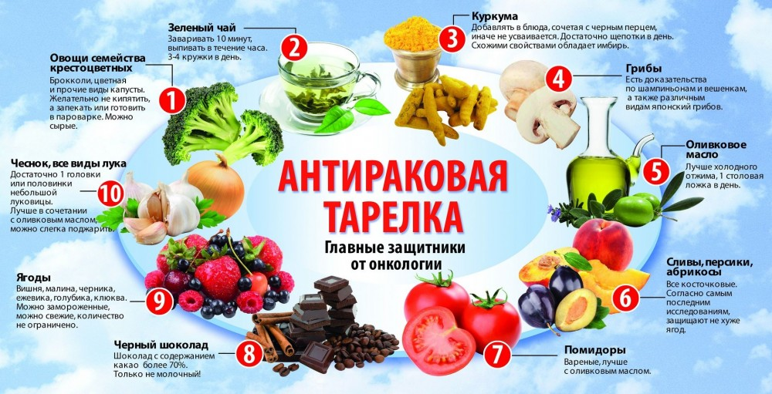Берегите своё здоровье, проходите регулярные обследования и поддерживайте активный образ жизни!
Будьте здоровы! Материал составлен по открытым Интернет-ресурсам

